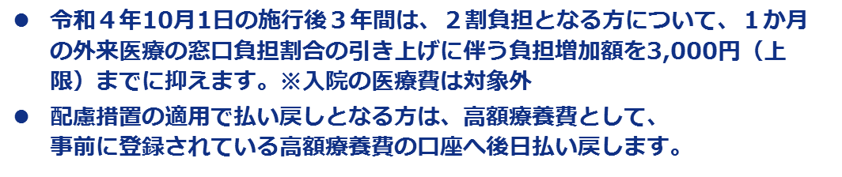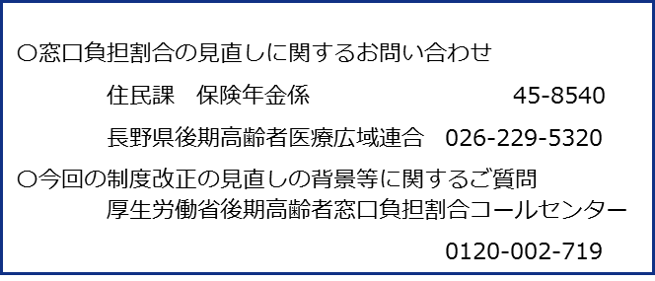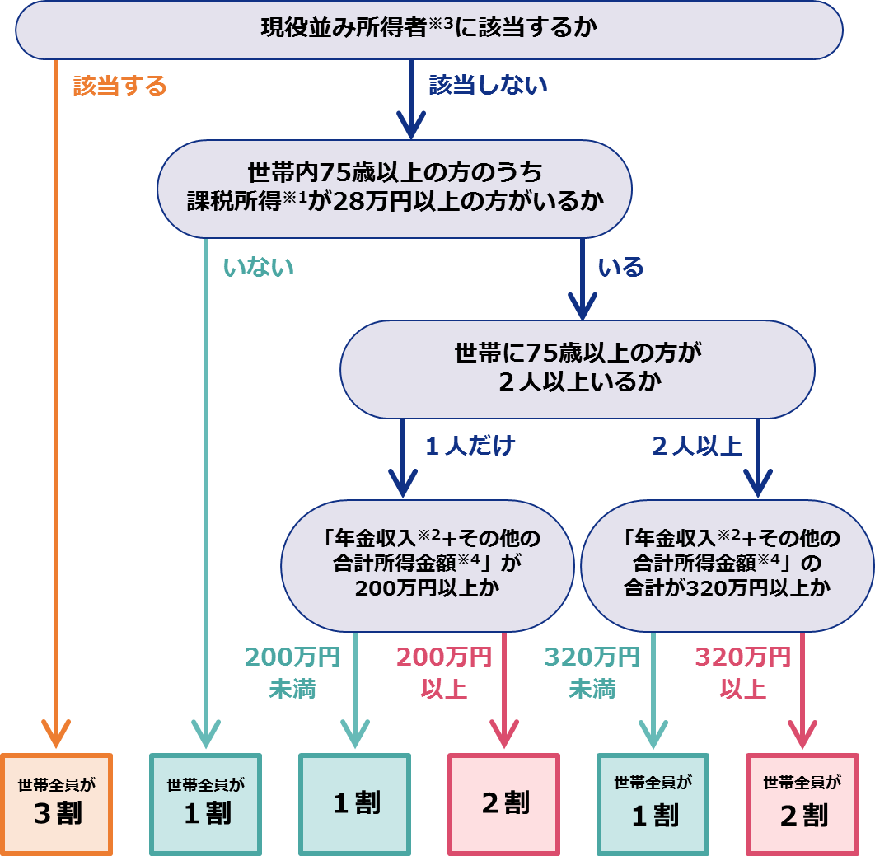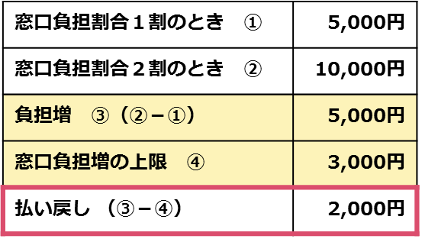

* **令和４年10月1日から、 後期高齢者医療被保険者のうち一定以上の所得のある方は、　現役並み所得者(窓口負担割合３割)を除き、医療費の窓口負担割合が２割になります。**

**※住民税非課税世帯の方は、基本的に１割負担となります。**

**【令和４年度は、被保険者証が7月と9月の ２回 交付となります】**

※1　「課税所得」とは住民税納税

通知書の「課税標準」の額

(前年の収入から、給与所得

控除や公的年金等控除、所得控除(基礎控除や社会保険料

控除等)を差し引いた後の金額)です。

※2　「年金収入」には遺族年金や

障害年金は含みません。

※3　 課税所得145万円以上で、

医療費の窓口負担割合が３割

の方。

※4　「その他の合計所得金額」とは  
　　　事業収入や給与収入等から、

必要経費や給与所得控除等を  
　　　差し引いた後の金額のことで

す。